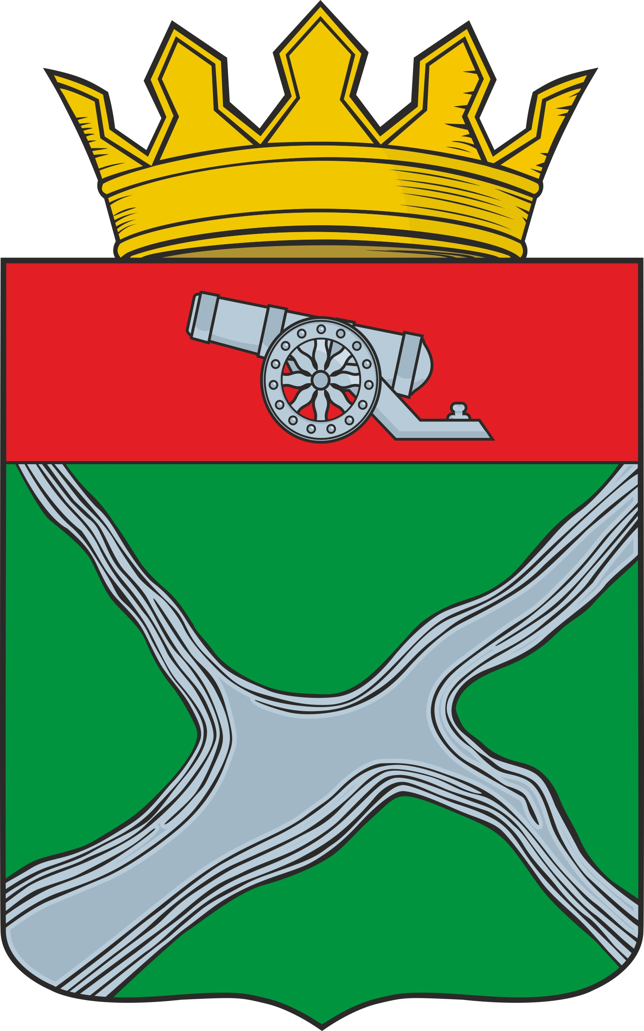

Администрация муниципального района

"Юхновский район"

ПОСТАНОВЛЕНИЕ

от 14.05.2021 №207

О создании Совета женщин при главе администрации муниципального района «Юхновский район».

Руководствуясь Уставом муниципального образования муниципальный район «Юхновский район» и Федеральным законом «Об общих принципах организации местного самоуправления в Российской Федерации» от 06.10.2003 №131-ФЗ (в редакции от 29.12.2014), в целях дальнейшего развития институтов гражданского общества и содействия их скоординированному участию в защите интересов женщин и детей, повышении роли женщин в общественно-политической, экономической, социальной и культурной жизни, а также проведения профилактических мероприятий, направленных на выявление несовершеннолетних и членов семей, склонных к совершению противоправных деяний на территории МО МР «Юхновский район», Администрация муниципального района «Юхновский район» ПОСТАНОВЛЯЕТ:

- Утвердить Положение о Совете женщин при главе администрации МР «Юхновский район» (приложение № 1).
- Образовать Совет женщин при Главе администрации МР «Юхновский район» и утвердить его состав (приложение № 2).
- Постановление вступает в силу после его обнародования.
- Контроль за исполнением постановления возложить на заместителя Главы администрации МР «Юхновский район» Кутыркина Д.И.

Глава администрации
МР «Юхновский район» М.А. Ковалева

исп. Финогенова Т.В.

Согласовано:
Начальник
правового отдела _________________В.А.Кудрявцева

Приложение № 1
к постановлению администрации
МР «Юхновский район»
№ 207 от 14.05.2021

ПОЛОЖЕНИЕ
о Совете женщин при Главе администрации
МР «Юхновский район»

- Совет женщин при Главе администрации МР «Юхновский район» (далее – Женсовет») является координационным органом при Главе администрации МР «Юхновский район», образованным для дальнейшего развития институтов гражданского общества, совершенствования взаимодействия органов исполнительной власти МР «Юхновский район» с общественными объединениями и иными организациями в целях реализации интересов женщин и детей, повышении роли женщин в общественно-политической, экономической, социальной и культурной жизни, укреплении института семьи, проведения профилактических мероприятий, направленных на выявление несовершеннолетних и членов семей, склонных к совершению противоправных деяний на территории МО МР «Юхновский район» по вопросам, входящим в компетенцию Женсовета.
- Женсовет в своей деятельности руководствуется Конституцией Российской Федерации, федеральными законами, указами и распоряжениями Президента Российской Федерации, постановлениями и распоряжениями Правительства Российской Федерации, Уставом и законами Калужской области, постановлениями и распоряжениями Губернатора и Правительства Калужской области, Уставом муниципального образования МР «Юхновский район», постановлениями и распоряжениями администрации МР «Юхновский район», а также настоящим Положением.
- Положение о Женсовете и его состав утверждаются постановлением администрации МР «Юхновский район».
- Основными задачами Женсовета являются:
- консолидация женских объединений МР «Юхновский район» в движении за социально-экономические, политические и гражданские права, в предупреждении противоправных деяний несовершеннолетних и членов семей, оказании практической помощи женским объединениям на местах;
- участие в обеспечении защиты прав, свобод и законных интересов женщин и детей;
- систематическое информирование Главы администрации МР «Юхновский район» о нарушении прав и законных интересов женщин и детей, о принимаемых мерах по выявлению несовершеннолетних и членов семей, склонных к совершению противоправных деяний;
- участие в выявлении причин и условий, способствующих совершению антиобщественных действий, информирование правоохранительных органов;
- содействие в профилактике детской безнадзорности и подростковой преступности;
- участие в повышении культурного уровня населения, особенно молодежи, а также в профилактике табакокурения и пресечении сквернословия;
- укрепление семьи, повышение значимости материнства;
- участие в выявлении семей на ранней стадии неблагополучия и принятии своевременных мер всеми заинтересованными ведомствами и учреждениями по устранению негативных проявлений;
- разработка и внесение на рассмотрение Главы администрации МР «Юхновский район» предложений по проблемам материнства и детства на территории МО МР «Юхновский район»;
- содействие в обеспечении правовыми средствами защиты конституционных прав, свобод и законных интересов женщин;
- организация сотрудничества со средствами массовой информации, выпуск печатных изданий, организация выступлений, выставок, лекториев, концертов;
- содействие формированию условий, благоприятствующих гармоничному развитию детей, удовлетворению материальных и духовных потребностей, воспитанию патриотического и гуманистического мышления;
- обсуждение по предложению Главы администрации МР «Юхновский район» иных вопросов, относящихся к компетенции Женсовета.
5. Женсовет не рассматривает обращения по личным вопросам, в том числе связанными с имущественными, жилищными и трудовыми спорами, а также с жалобами на решения судов, органов следствия и дознания.
6. Женсовет для решения возложенных на него задач имеет право:
- запрашивать в установленном порядке необходимую информацию и материалы от территориальных органов федеральных органов исполнительной власти, органов местного самоуправления, общественных объединений и должностных лиц МР «Юхновский район»;
- пользоваться в установленном действующим законодательством порядке банками данных территориальных органов федеральных органов исполнительной власти, местного самоуправления МО МР «Юхновский район»;
- приглашать на свои заседания должностных лиц территориальных органов федеральных органов исполнительной власти, органов исполнительной власти, местного самоуправления, представителей общественных объединений МО МР «Юхновский район»;
- направлять своих представителей для участия в совещаниях, конференциях и семинарах, проводимых территориальными органами федеральных органов исполнительной власти, органами исполнительной власти, общественными объединениями МО МР «Юхновский район» по проблемам, входящим в компетенцию Женсовета;
- использовать в установленном действующим законодательством порядке услугами связи.
7. Руководство Женсоветом осуществляют председатель Женсовета, а в его отсутствие – заместитель председателя. Секретарь Женсовета осуществляет организационно-техническое обеспечение работы Женсовета.
8. Женсовет работает на общественных началах.
9. По решению Женсовета могут создаваться постоянные и временные рабочие группы, руководство, деятельностью которых осуществляют члены Женсовета.
10. Заседания Женсовета проводятся не реже 1 раза в квартал. В случае необходимости могут проводиться внеочередные заседания Женсовета. Заседание Женсовета ведет председатель Женсовета, либо по его поручению заместитель председателя Женсовета.
Заседание Женсовета считается правомочным, если на нем присутствует не менее половины его членов. Решения Женсовета принимаются простым большинством голосов присутствующих на заседании. Решения Женсовета оформляются протоколом, который подписывает председатель Женсовета, либо лицо, председательствующее на заседании.
11. Решения Женсовета носят рекомендательный характер.
Информация о принятых решениях, предложениях, рекомендациях Женсовета доводится до сведения Главы администрации МР «Юхновский район».
12. Обсуждаемые Женсоветом общественно важные вопросы и принятые на заседании Женсовета решения могут доводиться до сведения общественности через средства массовой информации.

Приложение № 2
к постановлению администрации
МР «Юхновский район»
№ 207 от 14.05.2021

СОСТАВ
Совета женщин при Главе администрации
МР «Юхновский район»

- Бычкова Надежда Григорьевна-ветеран Труда

- Васина Валентина Алексеевна - ветеран Труда

- Ковалева Тамара Ивановна – заместитель председателя районного Совета ветеранов Юхновского район

- Мочалова Елена Вячеславовна – Глава администрации МО «Городское поселение город Юхнов»

- Орлова Вера Ивановна-ветеран органов местного самоуправления

- Старикова Наталья Владимировна – клуб молодой семьи «Ладушки»

- Селиванова Раиса Ивановна – координатор профсоюзных организаций Юхновского района

- Сайдова Валентина Васильевна-ветеран Труда

- Финогенова Татьяна Васильевна – управляющий делами администрации МР «Юхновский район»

